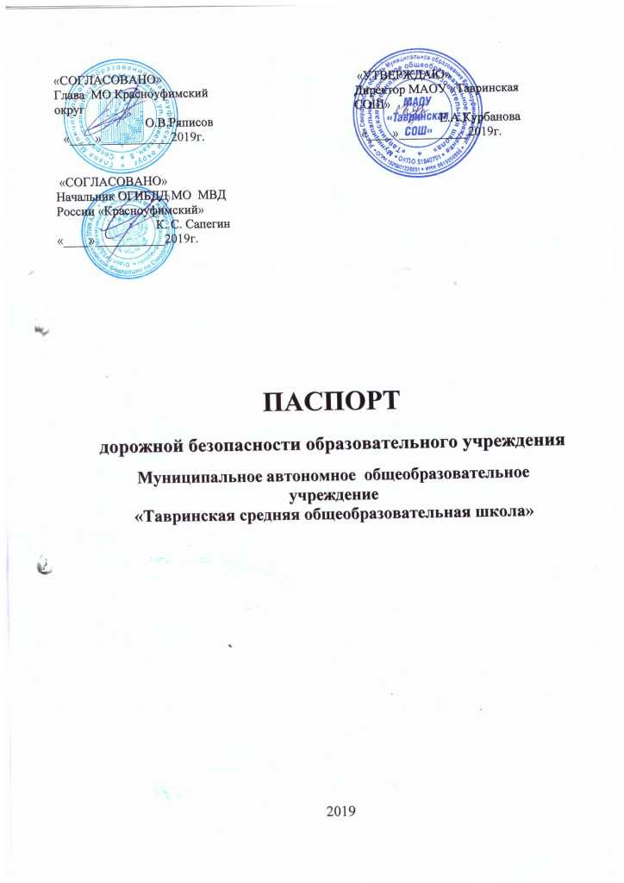

Общие сведения

Муниципальное автономное общеобразовательное учреждение
«Тавринская средняя общеобразовательная школа»
____________________________________________________________
(Полное наименование образовательного учреждения)
Юридический адрес: 623326, Свердловская область, Красноуфимский район, с. Русская Тавра, ул. Мира, 10
Фактический адрес: 623326, Свердловская область, Красноуфимский район, с. Русская Тавра, ул. Мира, 10

Руководители образовательного учреждения:
Директор (руководитель) Курбанова Елена Анатольевна 89679094995
Заместитель руководителя
(директора)
по учебной работе Васюкова Гульшат Тельмановна 89530531183
(фамилия, имя, отчество) (телефон)
Заместитель руководителя
(директора)
по воспитательной работе Александрова Виктория Альбертовна 89041749935

Ответственные работники
муниципального органа
образования ______________________ ___________________
(должность) (фамилия, имя, отчество)
__________________________________________
(телефон)
Ответственные от
Госавтоинспекции ________________ ________________
(должность) (фамилия, имя, отчество)
_________________ ________________
(должность) (фамилия, имя, отчество)
___________________________________
(телефон)

Ответственные работники
за мероприятия по профилактике
детского травматизма ___________________ ___________________
(должность) (фамилия, имя, отчество)
________________________________________
(телефон)

Руководитель или ответственный
работник дорожно-эксплуатационной
организации, осуществляющей
содержание улично-дорожной
сети (УДС)∗ _____________________ ______________
(фамилия, имя, отчество) (телефон)

Руководитель или ответственный
работник дорожно-эксплуатационной
организации, осуществляющей
содержание технических средств
организации дорожного
движения (ТСОДД)* _____________________ ______________
(фамилия, имя, отчество) (телефон)

Количество учащихся 242
Наличие уголка по БДД имеется в коридоре I, II этажей
(если имеется, указать место расположения)
Наличие класса по БДД имеется во II здании школы
(если имеется, указать место расположения)
Наличие автогородка (площадки) по БДД нет
Наличие автобуса в образовательном учреждении имеется
(при наличии автобуса)
Владелец автобуса МО Красноуфимский округ
(образовательное учреждение, муниципальное образование и др.)

Время занятий в образовательном учреждении:
1-ая смена: 8. 30 – 14.35
2-ая смена: нет
внеклассные занятия: 14.35 – 20.00

Телефоны оперативных служб:
_________________________
_________________________
_________________________

Содержание
- План-схемы образовательного учреждения.
1. Район расположения образовательного учреждения, пути движения транспортных средств и детей (обучающихся, воспитанников).
2. Организация дорожного движения в непосредственной близости от образовательного учреждения с размещением соответствующих технических средств организации дорожного движения, маршруты движения детей и расположение парковочных мест.
3. Маршруты движения организованных групп детей от образовательного учреждения к стадиону, парку или спортивно-оздоровительному комплексу.
4. Пути движения транспортных средств к местам разгрузки/погрузки и рекомендуемые безопасные пути передвижения детей по территории образовательного учреждения.

- Информация об обеспечении безопасности перевозок детей специальным транспортным средством (автобусом).
1. Общие сведения.
2. Маршрут движения автобуса до образовательного учреждения.
3. Безопасное расположение остановки автобуса у образовательного учреждения.

III. Приложения
План-схема пути движения транспортных средств и детей (обучающихся, воспитанников) при проведении дорожных ремонтно-строительных работ вблизи образовательного учреждения

2. Схема организации дорожного движения в непосредственной близости от образовательного учреждения с размещением соответствующих технических средств организации дорожного движения, маршрутов движения детей и расположения
парковочных мест

ДК

магазин

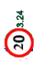

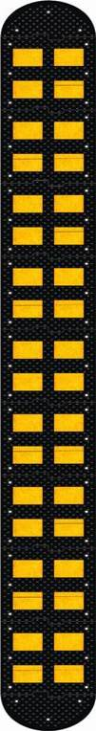

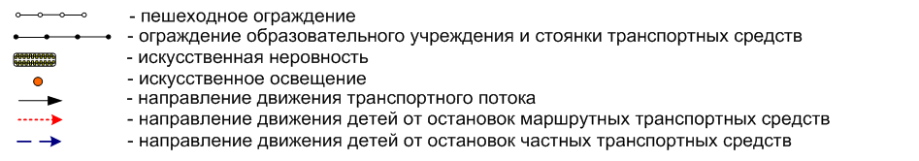

3. Маршруты движения организованных групп детей от образовательного учреждения к стадиону, парку
или спортивно-оздоровительному комплексу

ОУ
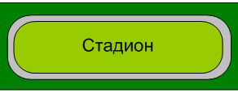

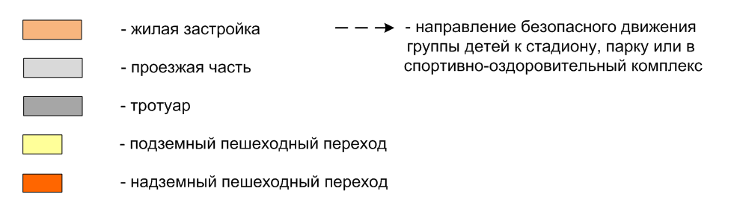
4. Пути движения транспортных средств к местам разгрузки/погрузки и рекомендуемые безопасные пути передвижения детей по территории образовательного учреждения
ОУ

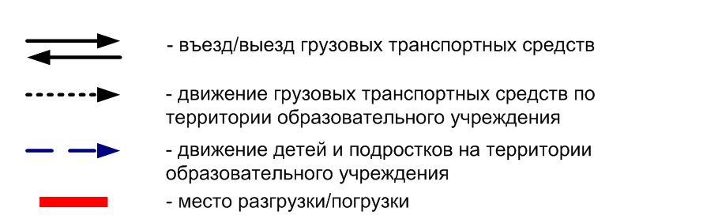
II. Информация об обеспечении безопасности перевозок детей специальным транспортным средством (автобусом).

(при наличии автобуса)
- Общие сведения

Марка КАВЗ 4238-45
Модель КАВЗ 4238-45
Государственный регистрационный знак КЕ 379
Год выпуска 2017г.
Количество мест в автобусе 34
Соответствие конструкции требованиям, предъявляемым к школьным автобусам - соответствует
1. Сведения о водителе автобуса

Фамилия, имя, отчество | Дата принятия на работу | Стаж вожде-ния ТС кате-гории D | Дата пред- стоящего медицин-ского осмотра | Период проведения стажировки | Сроки повыше-ние ква- лификации | Допущен- ные нару- шения ПДД
Байрамалов Дмитрий Борисович | 17.02.2009 | 14 лет | 2020г. | 17.02.2009 – 03.03.2009 | 23.10.2018. | Не зарегистрировано

2. Организационно-техническое обеспечение

1) Лицо, ответственное за обеспечение безопасности дорожного движения (ФИО): Иванов Аркадий Иванович
Назначено 01.09.2018г.,
прошел аттестацию 30.05.2018г.

2) Организация проведения предрейсового медицинского осмотра водителя:
Осуществляет Бабина Зинаида Андреевна,
фельдшер Тавринского ОВП
(Ф.И.О. специалиста)
на основании Договора с ГБУЗ СО Красноуфимская ЦРБ от 09.01.2019 г. № 52
действительного до 31.12.2019г.

3) Организация проведения предрейсового технического осмотра транспортного средства:
осуществляет Иванов Аркадий Иванович, контроллер технического состояния автотранспортных средств, ответственный за обеспечение безопасности дорожного движения
на основании Приказа ОУ от 01.09.2018г. № 67
действительного на время действия трудового договора.
4) Дата очередного технического осмотра - 26.10.2019 г.

5) Место стоянки автобуса в нерабочее время - гараж ООО «Тавра» на основании договора
Меры, исключающие несанкционированное использование: доступ в гараж обеспечивается только водителю.

3. Сведения о владельце автобуса

Юридический адрес владельца: 623326, Свердловская область, Красноуфимский район, с. Русская Тавра, ул. Мира, 10
Фактический адрес владельца: 623326, Свердловская область, Красноуфимский район, с. Русская Тавра, ул. Мира, 10
Телефон ответственного лица __89533820273________________________

2. Маршрут движения автобуса до образовательного учреждения

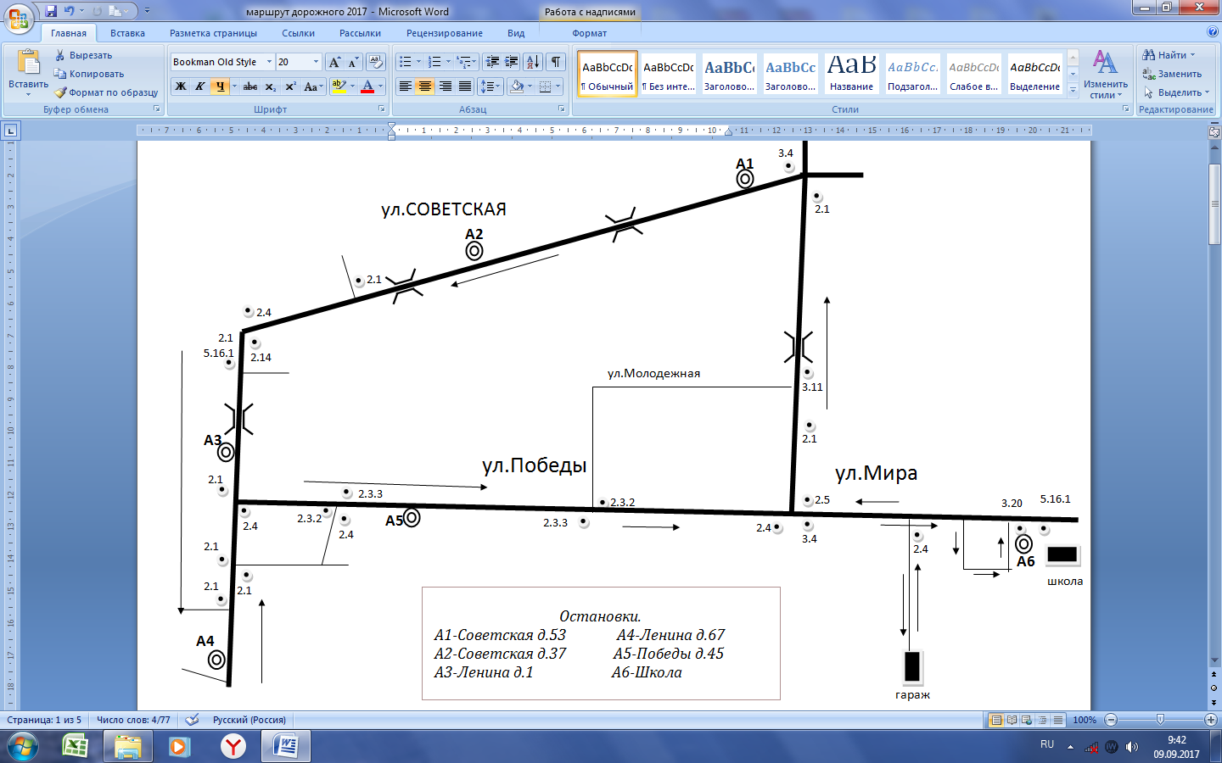д.Большая Тавра
д.Русская Тавра
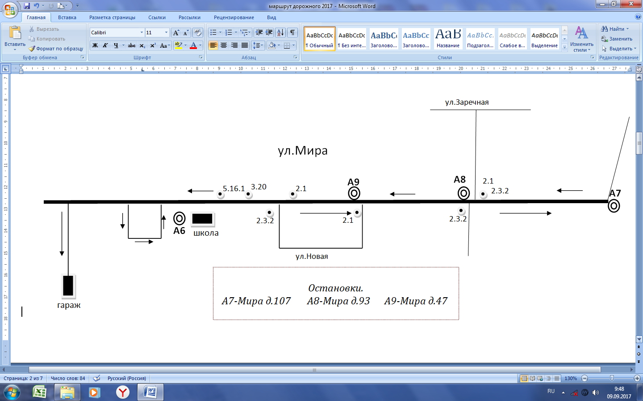
3. Безопасное расположение остановки автобуса у образовательного учреждения

Гараж

ОУ

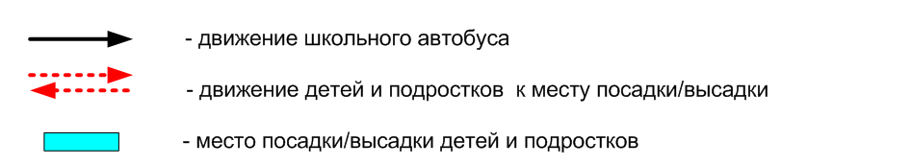

Приложение
План-схема пути движения транспортных средств и детей (обучающихся, воспитанников)
при проведении дорожных ремонтно-строительных работ вблизи образовательного учреждения

ОУ

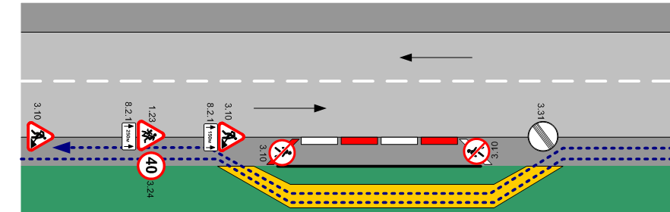
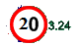
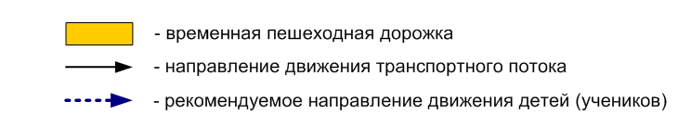

∗ Дорожно-эксплуатационные организации, осуществляющие содержание УДС и ТСОДД, несут ответственность в соответствии с законодательством Российской Федерации (Федеральный закон «О безопасности дорожного движения» от 10 декабря 1995 г. № 196-ФЗ, Кодекс Российской Федерации об административных правонарушениях, Гражданский кодекс Российской Федерации).

